清明节吃什么?
清明节吃什么?清明马上就要到了，多吃蔬菜，别吃太多肉，才能保证健康。下面小编介绍几种蔬菜，不妨多吃吃哦!
韭菜：俗话说：“韭菜春食则香，夏食则臭。”春天气候冷暖不一，需要保养阳气，而韭菜性温，最宜人体阳气。
大蒜：具有很强的杀菌力，对由细菌引起的感冒、腹泻、肠胃炎以及扁桃腺炎有明显疗效。据最新研究，大蒜还具有一定的补脑作用，其原因是大蒜可增强维生素B1的作用，还能抵制放射性物质对人体的危害。
【提示】过多生食会引起急性胃炎;并对心脏病、肾炎等疾病产生副作用。必须注意以下几点：不可空腹生食和食后喝过热的汤、茶;应隔日少食，每次以2～3瓣为限;肝、肾、膀胱有疾者在治疗期间应免食;心脏病和习惯性便秘者应注意少食;不可与蜂蜜同食。
葱：维生素C的含量比苹果高10倍，比柑橘高2倍。葱还含有葱蒜辣素，有较强的杀菌作用。在冬春季呼吸道传染病和夏秋季肠道传染病流行时，吃些生葱有预防作用。
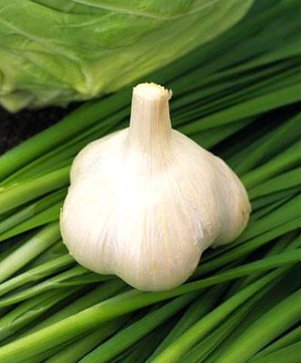
美国有人从葱中提炼出一种葱素，治疗心血管硬化获得较好疗效。一位法国医生证实葱还有增强纤维素蛋白溶解活性和降血脂作用，能消化凝血块避免血栓发生。吃油腻食物时，再适量吃些葱，有降低胆固醇的作用。
【提示】民间有用葱白500克，大蒜250克，切碎加水2000克煎煮，日服3次，每次一茶杯，可预防流感;若是胃痛、胃酸过多，消化不良的人可将大葱头4个捣烂，调入红糖200克，连服数日有效。

